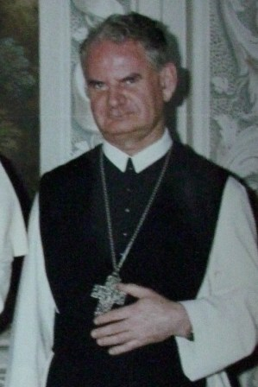
Polikárp Ferenc Zakar
Kurzbiographie
(nach dem Wikipediaeintrag, 25.09.2012)

Ferenc Zakar wurde am 8. Juni 1930 in Ókér, im ehemaligen Jugoslawien (heute Serbien), geboren. Er trat nach dem Besuch des Zisterziensergymnasiums im ungarischen Baja in die Zisterzienserabtei Zirc in Ungarn ein, wo er den Ordensnamen Polikárp annahm. Die Einkleidung fand am 29. August 1948 statt. Ein Jahr später, am 30. August 1949, legte er die zeitliche Profess ab.

1950 absolvierte er, nach zweijährigem Studium der Philosophie und Theologie, ein theologisches Promotionsstudium in Rom. Mit der Aufhebung der ungarischen Klöster unter der stalinistischen Regierung von Mátyás Rákosi wurden er und siebenundzwanzig weitere Ordensgeistliche festgenommen und später in Österreich an die russische Besatzungsmacht übergeben.∗ Am 1. Januar 1954 legte er feierliche Profess ab und empfing am 4. September 1955 in der Schweiz die Priesterweihe. Zakar war zunächst im Generalat des Zisterzienserordens in Rom tätig. Nach einem Studium der Kirchengeschichte an der Päpstlichen Universität Gregoriana war er ab 1960 Dozent, ab 1966 ordentlicher Professor für Kirchengeschichte am Päpstlichen Athenaeum Sant’Anselmo. An der Päpstlichen Lateranuniversität absolvierte er von 1969 bis 1972 ein Promotionsstudium und lehrte Kanonisches Recht an Sant’Anselmo. Von 1978 bis 1985 war er Dekan der theologischen Fakultät an Sant’Anselmo in Rom. Er war Berater und Mitglied verschiedener Kongregationen des Heiligen Stuhls, u. a. der Kongregation für die Ordensleute und die Kongregation für die Selig- und Heiligsprechungsprozesse.

Von 1985 bis 1995 war Polikárp Zakar der 80. Generalabt des Zisterzienserordens. Nachdem das 1950 von staatlicher Seite aufgelöste ungarische Kloster Zirc 1989 wieder zugelassen worden war, wirkte er dort von 1996 bis 2011 als Abt von Zirc und Abtpräses der Kongregation von Zirc, zudem war er Professor für Kirchenrecht an der Katholischen Péter-Pázmány-Universität. Am 25. Januar 2000 erhielt er von Papst Johannes Paul II. den persönlichen Titel eines Erzabtes.

Zakar ist Verfasser zahlreicher Bücher und wissenschaftlicher Aufsätze. Von 1963 bis 2007 war er Herausgeber der wissenschaftlichen Ordenszeitschrift Analecta Cisterciensia.

Polikárp Zakar starb nach schwerer Krankheit am Abend des 17. September 2012 in Budapest. Am Nachmittag des 24. September 2012 wurde er in Zirc beigesetzt.

 Bucsy Levente: „Elhunyt Zakar Ferenc Polikárp“ (http:/ / mno. hu/ belfold/ elhunyt-zakar-ferenc-polikarp-1106014), mno, 18. September 2012 (ungarisch)

